6° TANGO FESTIVAL MÜNSTER
& TANGO CONTEST
18-21 JULY 2019
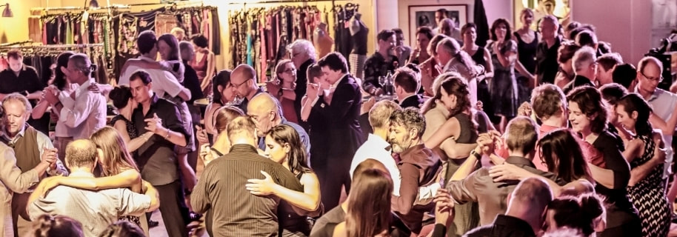
Momente, die du nicht vergisst

Die Maestros

Liebe Teilnehmer/innen,
Leider müssen wir euch mitteilen, dass der Maestro Fabian Peralta aus gesundheitlichen Gründen nicht zum Festival und Contest kommen kann. Er leidete stark an Knieschmerzen und musste zuletzt für eine Knieoperation ins Krankenhaus. Es tut ihm persönlich sehr leid, nicht tanzen und nach Münster kommen zu können und auch wir finden das sehr schade.
Aber Fabian und Josefina haben einen sehr guten Ersatz für ihn gefunden, den brillianten Oscar Armando Martínez Pey, genannt "Pancho". Seine Erfahrungen in Performances, Unterricht und Jury haben schon heute aus ihm eine Tangolegende gemacht. Er trainiert derzeit mit Josefina Bermudez Avila, obwohl beide Profitänzer sind, für eine größtmögliche Harmonie und Empathie im Tanzpaar.
Gemeinsam mit Fabian Peralta bereiten Pancho und Josefina die Workshops und die Master-Class vor, um die Ausrichtung der gut geplanten Workshops und Master-Class weiterhin halten zu können. Wir gehen davon aus, dass Pancho Martinez Pey mit viel Engagement und seiner jahrelangen Erfahrung in Festivals, Workshops und Shows den Standard gleich hoch halten kann wie Fabian Peralta.
Wir würden uns freuen, wenn ihr Verständnis und Vertrauen habt.

Josefina Bermudez Avila

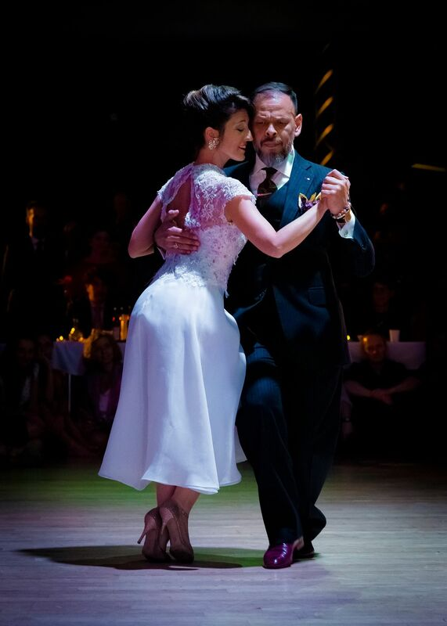
Maestros für Workshops + Master-Class - Jury - Showtänze
JOSEFINA ist mit dem Tanz aufgewachsen. Sie erlernte zeitgenössisches Ballett an der Schule von Oscar Araíz und hat auch in seiner Kompanie getanzt. Im Alter von 11 hat sie den Tango entdeckt, seitdem haben sie beide Tanzarten in ihrer Karriere begleitet. Josefina war Teil verschiedener Kompanien und Tangoshows, unter anderem bei “Tango Malambo” von Juan Corvalan, mit der sie durch Europa tourte. Als Lehrerin hat sie regelmäßig in der “Tango Escuela Carlos Copello” unterrichtet.
Fabián Peralta und Josefina Bermudez Avila reisen um die Welt, um bei verschiedenen angesehenen Festivals zu tanzen und Workshops zu geben. Sie sind bei vielen Tangowettbewerben gefragte und professionelle Jurymitglieder.

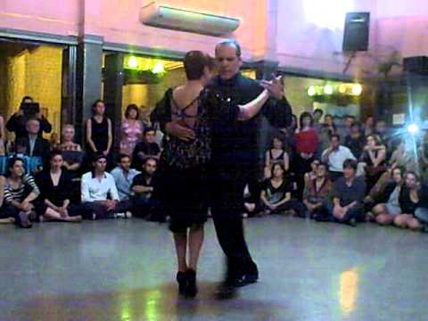
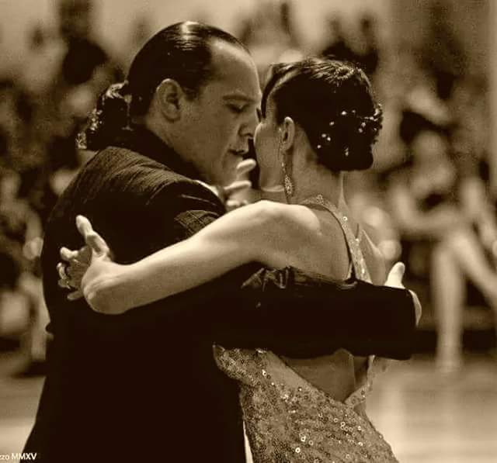
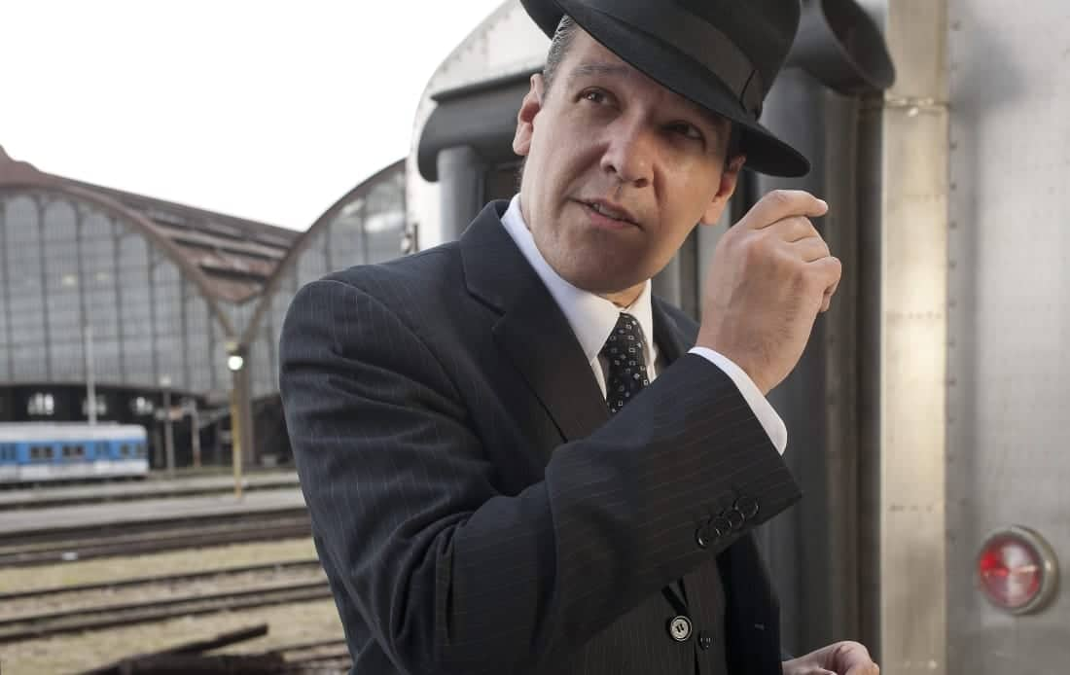

Oscar “Pancho” Martínez Pey
Maestro für Workshops + Master-Class - Jury - Showtänze
Oscar Martinez Pey, genannt "Pancho", tanzt seit dem er 13 Jahre alt ist. Er absolviert eine komplette Ausbildung in Tango, Folklore, Modern Jazz, Ballett und Gesang. Seine größten Tangolehrer waren Hector Falcon und Susana Rojo, el Maestro Juan Carlos Copes, Celia Bianco, Raul Bravo, Mingo Pugliese, Osvaldo Zotto , Rodolfo und Maria Cieri, Rodolfo Dinzel, Petaca.
Er ist seit 2012 Tanzlehrer in der Tangouniversität UNA (Universidad Nacional de las Artes), und unterrichtet zudem in verschiedenen Tangolokalen in Buenos Aires.
Zahlreiche Auftritte in Theatern und namenhaften Milongas in Buenos Aires mit Lorena Ermocida und Valencia Batiuk, u.a. Cheek to cheek, Palakultural Salón Canning, La Bicicleta, Milonga a la Parilla, El Motivo, La Milonga de los Domingos, Tango Salón Extremo haben ihn in Buenos Aires berühmt gemacht.
Seit 2012 ist er zusammen Lorena Ermodica jedes Jahr auf internationaler Tournee und zahlreiche Festivals in Deutschland, Italien, Spanien, Portugal, Lettland, Australien, Taiwan, Südkorea, China und in den USA.
Oscar Martinez Pey war in diesem Jahr Jurymitglied im Finale des Campeonato de Baile de Tango de La Ciudad 2019 und im Chile Tango Championship 2019. Er war auch Choreograph für die Show im Mundial de Tango 2017, Juryorganisation für die Mundial de Baile 2016 und Jurymitglied im Seoul Metropolitan Tango Championship 2017, Vals y Milonga in Buenos Aires 2016, Championship Santa Fe 2015, Grand Open Dance Buenos Aires 2014, Baile de Tango de la Patagonia Sur 2014, Campeonato Italiano & Festival 2013, European Tango Championship 2012, Torneo Argentino de Tango Córdoba, Primer Torneo Argentino de Tango 2010.
Sein TV-Auftritt mit Maria Nieves 2018, sein Auftritt im Film „Milongueros“ von Rika Fukuda und José Luis Ferraro 2016, und sein Beitrag als Tänzer und Schauspieler„Ein letzter Tango“ von German Kral 2015 haben Pancho weit über die Tangoszene hinaus bekannt gemacht.
Als Tanzpartner von Maria Nieves für ihren 80. Geburtstag, in der Milonga Viva la Pepa Milonga, für die Vorstellung des Buches „Maria Nieves - Soy Tango“ von María Oliva, beim 10. Mundial de Baile im Luna Park und beim Mundial de Baile zu Ehren von Maria Nieves 2010 hat er Geschichte geschrieben.
Pancho Pey ist ein brillianter und weltberühmter Tänzer, Lehrer, Choreograph und Juror, der mit 46 Jahren schon jetzt eine Tangolegende ist.

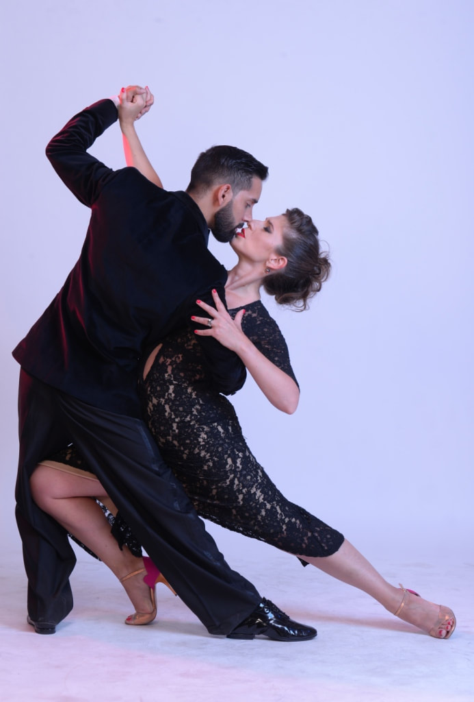

Juan Martin Carrara y Stefania Colina

Maestros für Workshops - Jury - Showtänze
Juan Martín Carrara und Stefania Colina tanzen mit einem immensen Respekt für die Tradition des Tangos und der Musik. Sie arbeiten ständig an neuen Ausdrucksformen und ihrer eigenen Entwicklung im Tango de Pista und Tango Escenario. Sie sind in Buenos Aires, Montevideo und in der ganzen Welt extrem bekannte Maestros. In ihren Unterrichtsstunden fühlen die Teilnehmer/innen die immateriellen Teile des Tangos. Durch ihre exquisite Musikalität, ihren Charme und ihre Empfindsamkeit haben Juan Martín und Stefania viele Herzen auf der ganzen Welt für sich gewinnen können.
Stefania und Juan Martin wuchsen beide in Montevideo, Uruguay, auf. Stefania besuchte seit sie 4 Jahre alt war die "Orlama" Ballettschule, die sie im Alter von 17 Jahren erfolgreich abschluss. Seit dem unterrichtet sie Tanz. Bald darauf besuchte sie eine Tangoschule, wo sie Juan Martín begegnete.
Juan Martín lernte Ballett in der "National Academy of Dance" in Uruguay seitdem er 13 Jahre alt ist. Auf der Suche nach weiteren Tanzformen, Stilen und Wissen über Tanz besuchte er die gleiche Tangoschule wie Stefania.
Sie tanzen seitdem zusammen, performen Shows und unterrichten gemeinsam in Uruguay, Argentinien und vielen Orten der ganzen Welt. Sie sind höchst gefragte Maestros auf internationalen Festivals, sind in verschiedenen Tangowettbewerben Teil der Jury und betreuen Wettbewerbsteilnehmer als Coaches, z.B. beim UK Tango Championship 2019.

inspirierende Workshops
A = alle Levels
M = Mittelstufe
F = Fortgeschrittene
P = Professionell
Genieße die inspirirenden Workshops und Seminare und bringe den neuen Input in deinen Tanz! In den Workshops und Seminaren, die auf englisch gehalten werden, erfährst du von den professionellen Maestros Technik, Tipps und Inspiration für Deinen Tango!

Freitag
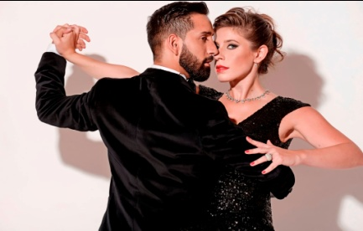 | Tanz zur Musik!  In diesem Workshop werden wir herunter brechen, wie die Instrumente in einem Orchester miteinander interagieren, um später herauszufinden, wie wir die Musik ausdrücken können, manchmal indem wir das gleiche Instrument tanzen oder andere zu anderen Instrumenten tanzen. Freitag 19.7.2019 16:45-18:15 Uhr Residenz Juan Marin y Stefania [WS-1] M

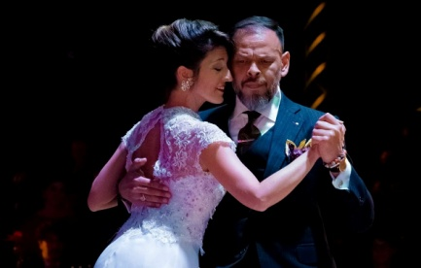 | Feine Drehungen  Drehungen mit komplexen Elementen: Ganchos, Voleos für die Führenden und die Folgenden, Richtungswechsel und Dynamikwechsel. Feine Elemente, die deinen Vals bereichern! Freitag 19.7.2019 18:30-20:00 Uhr Residenz Pancho y Josefina [WS-2] M-F

Samstag
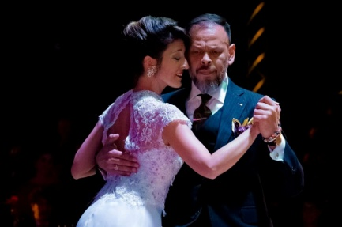 | Valsecito Cruzado  Interessante rhythmische Möglichkeiten und harmonische Strukturen im wunderbaren Valsecito Criollo (Tango Vals), lineare Sequenzen mit Pfiff. Samstag 20.7.2019 12:00-13:30 Uhr Residenz Pancho y Josefina [WS-3] M

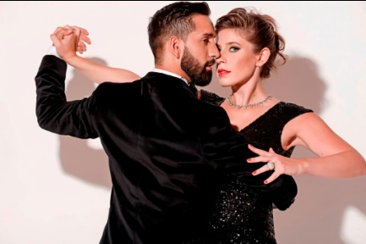 | Milonga Traspié  Musikalität, enge Umarmung und verschiedene Kombinationen, während wir mit den Akzenten spielen. Wir untersuchen verschiedene Kombinationen aus Schritten, Rebounds und Cuts, welche uns helfen, die Musik zu artikulieren, während die Umarmung aktiv und bequem für beide bleibt. Samstag 20.7.2019 14:30-16:00 Uhr Residenz Juan Martin y Stefania [WS -4] A

Technik Geheimnisse
Welche Technik ist für den Tango eigentlich wichtig? Geheimnisse der Technik nach Fabian y Josefina: Die Technik der 3 Achsen, die 3 Stützpunkte im Fuß, die Technik der 8 Punkte. | Samstag 20.7.2019  14:30-16:00 Uhr  Residenz  Pancho y Josefina  [WS-5]  M

Drehungen und Kreativität
Tanzt du in der Milonga immer wieder die gleiche Drehung? Breche die alten Muster auf, nutze deine Kreativität und lerne, wie du deine eigenen Fähigkeiten dazu nutzen kannst, um neue, eigene Drehungen zu schaffen. | Samstag 20.7.2019  16:15-17:45 Uhr  Residenz  Juan Martin y Stefania  [WS-6]  M-F

Sonntag

Umarmung
Offen oder geschlossen? Die Bedeutung der Distanzen und Räume in der Umarmung. Wann und wie nutzt man sie. Vertikale Achse, innere Achse, äußere Achse, die 90°-Umarmung. | Sonntag 21.7.2019  12:00-13:30 Uhr  Tango Pasión  Pancho y Josefina  [WS-7]  A

Vals Criollo zu Biagi
Den Vals Criollo in seinem 3/4-Takt verstehen und Akzente beim Tanzen setzen. In diesem Workshop wird das Orchester von Biagi analysiert und passende Figuren und Übungen zum geschmackvollen und musikalischen Tanz angeboten. | Sonntag 21.7.2019  13:45-15:15 Uhr  Tango Pasión  Juan Martin y Stefania  [WS-8]  A

Vorzügliche Strukturen - Master Class
Ist es wichtig, die Geschichte zu kennen? In diesem Seminar vertiefen wir Teile der Tango-Geschichte, die du kennen musst! Traditionelle Strukturen von A bis Z (Anfänge, Enden, Basisschritte, Drehungen, Tango Fantasía, Rückwärtschritte).  Hier fließt das Wissen, die Erfahrungen und Anekdoten der Alten Milongueros ein. Es ist ein Erlebnis, ihm zuzuhören und eine Freude, die Bedeutung der Geschichte für unseren heutigen Tanz zu verstehen.  Die Master-Class für Tango de Pista!  Am Ende des Seminares wird auf Wunsch eine Teilnahmebescheinigung ausgestellt. | Sonntag 21.7.2019  13:45-17:00 Uhr  inkl. 15 Min. Pause  Tango Pasión  Pancho y Josefina  [MC]  F-P

unvergessliche Milongas
Lass dich verführen von der Magie der 4 unvergesslichen Milongas! Erlebe, wie verschiedene Musicalizadores auflegen, wie die Live Musik unter die Haut geht und wie du in der Umarmung tanzend die Zeit und die Welt vergisst!
Donnerstag 18.7.2019 21 -1 Uhr  Milonga de Bienvenida  DJ Theresa Faus  Tanz aller Maestros  Ort: Tango Pasión | 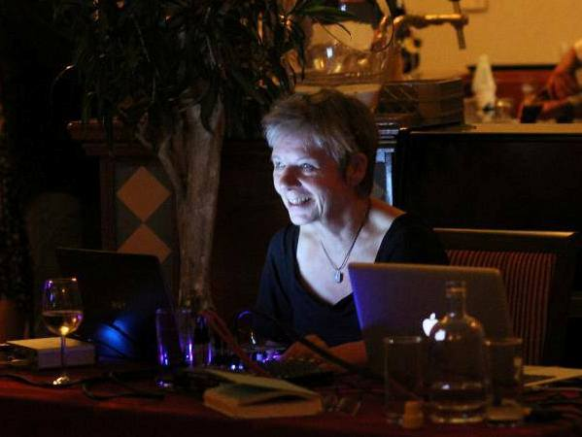
Freitag 19.7.2019 21 -3 Uhr  Milonga de Festival  DJ Jo Switten  Show Juan Marin Carrara y Stefania Colina  Ort: Residenz | 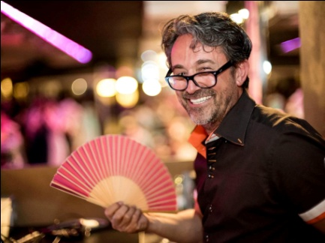
Samstag 20.7.2019 21 -3 Uhr  Milonga de Gala  DJ Vivi La Falce  Live Musik  Show Pancho Pey y Josefina Bermudez Avila  Ort: Residenz | 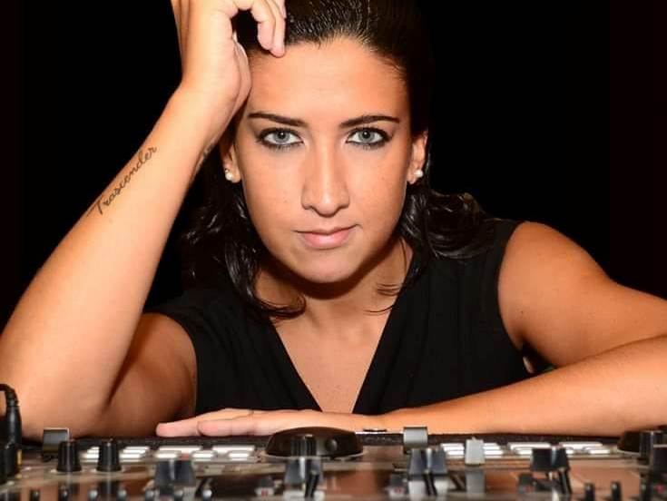
Sonntag 21.7.2019 20:30-1 Uhr
Milonga de los Campiones
DJ Vivi La Falce
Siegerehrung
Show der Contest-Sieger
Ort: Tango Pasión

Tangokleidung: Moda Milonguera + Branka
Tangoschuhe: Regina Shoes

bereichernde Kultur
Tango wurde im Jahr 2009 von der UNESCO als immaterielles Weltkulturerbe anerkannt. Neben den Workshops, Milongas und dem Contest finden weitere kulturelle Veranstaltungen statt, die sich in diesem Jahr rund um das Thema "Die Frau im Tango" drehen. Erfahre mehr über den Tango durch Literatur, Malerei und die Analyse von Literatur!

Vernissage und Kunstausstellung "Mit weiblichem Blick"
Caroline Roling und Jürgen Kühne
Gitarre und Gesang: Guillermo Nicolas Ortega Avila

Donnerstag 18. Juli 2019 20:00-21:00 Uhr, Tango Pasión, Eintritt frei

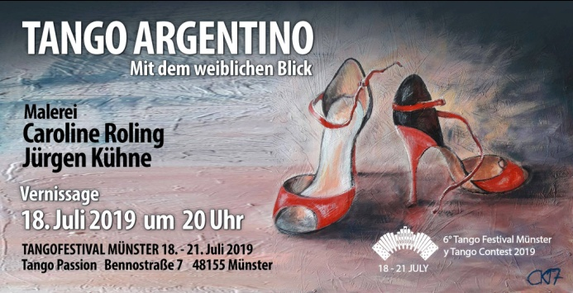  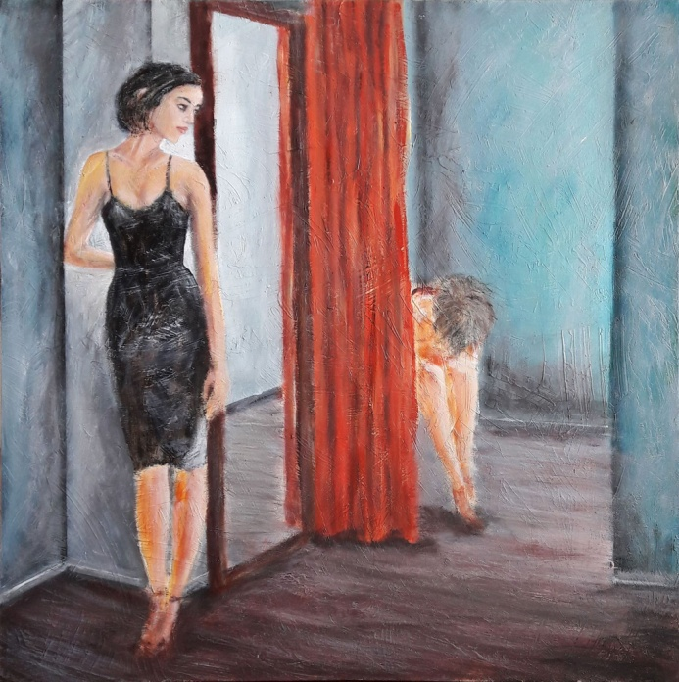  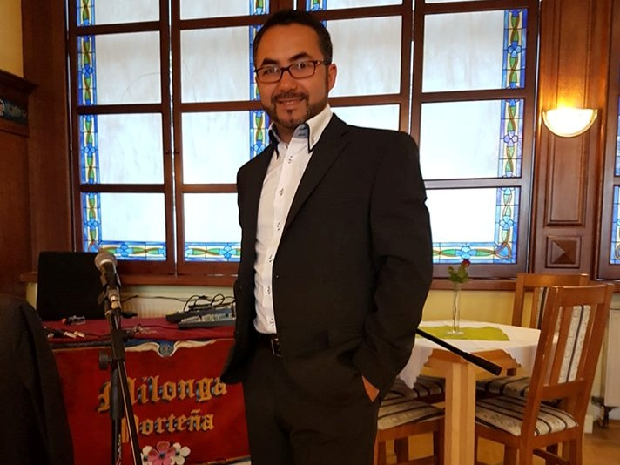 | Im Rahmen des 6. Tangofestivals Münster gestalten die beiden Berliner Künstler Caroline Roling und Jürgen Kühne, selbst langjährige Tangotänzer, eine Ausstellung ihrer Bilder, mit der sie die Faszination des Tango Argentino auf ganz unterschiedliche Weise aus dem weiblichen Blickwinkel heraus versuchen einzufangen.  Caroline Roling konzentriert sich insbesondere auf Facetten des Tanzes, die sie in der Eleganz und Schönheit seiner Umarmungen, Schritte und Figuren aus eigenem Erleben mit dem ihr eigenen weiblichen Blick erfasst und in ihren Bildern widerspiegelt. Dabei begnügt sie sich zumeist mit Ausschnitten, um den Betrachter auf die Vielfalt von Bewegungen und Figuren des Tango Argentino zu lenken.  Jürgen Kühne verwirklicht hingegen mit seinen Bildern den weiblichen Blick in den dargestellten Tangueras, die sich dem Geschehen einer Milonga widmen. Mal stehend in konzentrierter Erwartung des nächsten Tanzes, mal gelassen mit einem Glas Wein in der Tanzpause oder als stille Betrachterin der Tanzpaare um sie herum.  Allen Bildern ist gemeinsam, dass sie genügend Spielraum für Gedanken lassen, die in der rätselhaften wie faszinierenden Atmosphäre einer abendlichen Milonga verborgen sind, die weltumspannend Anhänger jeglicher Couleur in ihren Bann zieht und nun auch in Münster im Rahmen des 6. Tangofestivals 2019 zu erleben ist.  Die Ausstellung wird am 18. Juli um 20 Uhr im Tango Pasion mit einer Vernissage eröffnet. Guillermo Nicolas Ortega Avilla bietet mit Gitarre und Gesang den musikalischen Rahmen. Während des Festivals sind weitere Bilder am zweiten Standort des Festivals der Residenz zu sehen. Mit der anschließend stattfindenden Milonga de Bienvenida wird dann das 6. Tangofestival Münster eröffnet.

Vortrag "Frauen im Tango" - Theresa Faus

Samstag 20. Juli 2019 12:00-13:00 Uhr, Residenz, Eintritt frei

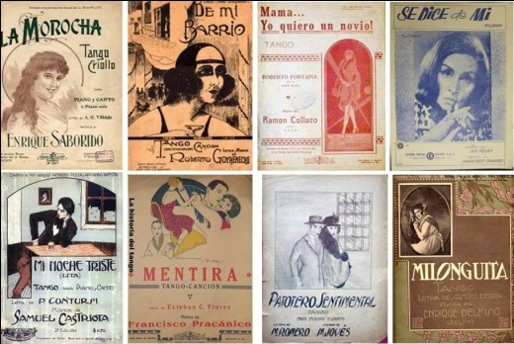 | Theresa Faus präsentiert Tangos mit Frauen als Autorinnen und Interpretinnen und erläutert, warum diese so selten sind.  Darüber hinaus spricht sie über das Bild der Frauen in Tangotexten. Dabei stellt sie Tangos vor, in deren Texten immer wiederkehrende stereotype Frauenbilder vorkommen, unter anderem: die untreue Frau, die Undankbare, die den Mann ruiniert, die Hure, die Verführerin, aber auch Verführte und Ausgebeutete, die Mutter, die einzige, auf die Verlass ist. Von solchen Tangos spielt sie die allerschönsten aus unterschiedlichen Epochen und bespricht neben den Texten die musikalischen Stilelemente, die diese Stücke zu einzigartigen Drei-Minuten-Kunstwerken machen.

Buchvorstellung "Tango - Schöpfung der Frauen!"
Michael Groß

Sonntag 21. Juli 2019 15:30-16:30 Uhr, Tango Pasión, Eintritt frei

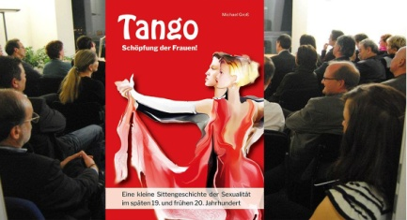 | Wer den Tango Argentino als Macho-Tanz sieht, darf umdenken. Es ist ein durch und durch weiblich geprägter Tanz. Frauen waren es, die ihn aus Vorstufen entwickelt und dann verbreitet haben. Ja, mehr: sie nutzten ihn als Vehikel ihres Protest, um sich auch der ewigen Vormundschaft der Männer zu befreien! Und das schafften sie - in einem ersten Anlauf - in nur anderthalb Jahrzehnten (1900-1914).  Es ist ein überaus spannendes Buch über die Geschichte des Tango. Gleichzeitig beweist es, wie eng dieser Tanz mit der Frauenbewegung verknüpft war. Nach Jahrtausenden der Unterdrückung ging es nun - erstmalig als Massenbewegung! - um die Selbstbestimmung der Frau in jeder Hinsicht: wirtschaftlich, beruflich, geistig, körperlich, und sexuell. Aber jede kleine Freiheit musste gegen den erbitterten Widerstand der Männerwelt erkämpft werden.

Programm
Donnerstag 18.7.2019
19:00-20:45 Uhr: Vortrag "Frauen im Tango" Theresa Faus, Ort: Tango Pasión
21:00-1:00 Uhr: "Milonga de Bienvenida", DJ Theresa Faus, Tanz aller Maestros, Ort: Tango Pasión
Freitag 19.7.2019
12:00-15:00 Uhr: Contest, Qualifikation Tango de Pista, Milonga, Vals; Ort: Residenz
16:45-18:15 Uhr: Workshop "Tanz zur Musik!" [WS-1] Juan y Stefania [M] Ort: Residenz
18:30-20:00 Uhr: Workshop "Feine Drehungen" [WS-2] Pancho y Josefina [M-F] Ort: Residenz
21:00-2:00 Uhr: "Milonga de Festival", DJ Jo Switten, Showtanz Juan Martin y Stefania, Ort: Residenz
Samstag 20.7.2019
12:00-13:30 Uhr: Workshop "Valsecito Cruzado" [WS-3] Pancho y Josefina [M] Ort: Residenz
14:30-16:00 Uhr: Workshop "Milonga Traspiè" [WS-4] Juan y Stefania [A] Ort: Residenz
14:30-16:00 Uhr: Workshop "Technik Geheimnisse" [WS-5] Pancho y Josefina [M] Ort: Residenz
16:15-17:45 Uhr: Workshop "Drehungen und Kreativität" [WS-6] Juan y Stefania [M-F] Ort: Residenz
18:00-20:30 Uhr: Contest, Qualifikation Escenario, Semifinale Tango de Pista, Milonga, Vals; Ort: Residenz
21:00-2:00 Uhr: "Milonga de Gala", DJ Vivi La Falce, Showtanz Pancho y Josefina, Live Musik, Ort: Residenz
Sonntag 21.7.2019
12:00-13:30 Uhr: Workshop "Umarmung" [WS-7] Pancho y Josefina [A] Ort: Tango Pasión
13:45-15:15 Uhr: Workshop "Vals Criollo zu Biagi" [WS-8] Juan y Stefania [A] Ort: Tango Pasión
13:45-17:00 Uhr: Master-Class "Vorzügliche Strukturen" [MC] Pancho y Josefina [F] Ort: Tango Pasión
18:00-19:30 Uhr: Contest, Finale Tango de Pista, Milonga, Vals, Escenario, Ort: Tango Pasión
20:30-1:00 Uhr: "Milonga de los Campiones", DJ Vivi La Falce, Siegerehrung, Tanz der Sieger, Ort: Tango Pasión
Das Team von Tango Pasión wünscht allen Teilnehmer/innen ein unvergessliches Festival-Wochenende!!!

Tickets und Preise
Schreibe uns, wie du das Tango Festival Münster 2019 genießen möchtest! Schreibe eine Mail an info@tangopasion.eu und bestelle verbindlich die Produkte (Workshops und Milongas). Bitte benenne die Workshops, die du belegen möchtest und wer dein/e Tanzpartner/in ist. Wir wünsche Dir viele schöne Momente beim Tango Festival Münster 2019!

Preise
Frühbucher-Rabatt (bis 31.5.2019)  Workshops: (90 Min.)  30 € pro Workshop  ab 4 Workshops = 26 € pro Workshop  Master-Class: (180 Min.)  60 €  Milongas:  Milonga Donnerstag: 10 €  Milonga Freitag: 22 €  Milonga Samstag: 28 €  Milonga Sonntag: 12 €  Milonga-Pass: 65 € | Vorverkauf (bis 15.7.2019)  Workshops: (90 Min.)  33 € pro Workshop  ab 4 Workshops = 28 € pro Workshop  Master-Class: (180 Min.)  66 €  Milongas:  Milonga Donnerstag: 12 €  Milonga Freitag: 26 €  Milonga Samstag: 30 €  Milonga Sonntag: 14 €  Milonga-Pass: 70 € | Vor-Ort-Verkauf (ab 15.7.2019)  Workshops: (90 Min.)  35 € pro Workshop  ab 4 Workshops = 30 € pro Workshop  Master-Class: (180 Min.)  70 €  Milongas:  Milonga Donnerstag: 15 €  Milonga Freitag: 30 €  Milonga Samstag: 35 €  Milonga Sonntag: 18 €  Milonga-Pass: 80 €

Locations
Tango Pasión
Bennostraße 7
48155 Münster
Eingang vom Kanal aus

Residenz
Hansestraße 74
48165 Münster

Kontakt
Kontaktiere uns!
Schreib und Deine Fragen und Anregungen!

info@tangopasion.eu
0160 8505323

